Broschüre „Fermacell Bodensysteme – Planung und Verarbeitung“ grundlegend überarbeitet

Übersichtlich und anwenderbezogen

In grundlegend überarbeiteter Version präsentiert Fermacell jetzt die Planungsunterlage „Fermacell Bodensysteme – Planung und Verarbeitung“. Dabei wurden die gesamten Inhalte auf den neuesten Stand gebracht und ergänzt. Moderne Renderings ersetzen die bisherigen Verarbeitungsbilder. Zudem verweist die neue Verarbeitungsanleitung konsequent auf unterstützende Tools wie den Fermacell Bodenplaner (www.bodenplaner.com) sowie auf die Fermacell Verarbeitungsfilme.

Architekten, Planern und Verarbeitern bietet die aktualisierte technische Unterlage „Fermacell Bodensysteme – Planung und Verarbeitung“ ein Plus an Praktikabilität: Alle wichtigen Informationen zu Planung und Verarbeitung sind darin übersichtlich strukturiert zusammengefasst. Die klare Gliederung ermöglicht einen schnellen Zugriff auf sämtliche technisch relevanten Themen, die bei der Planung und Verarbeitung von Fermacell Bodensystemen wichtig sind. Aussagekräftige Tabellen informieren über die relevanten Normen und listen Anforderungen und Nachweise auf und erleichtern die Planung. Moderne Bilder illustrieren die unterschiedlichen Anwendungsbereiche. Die bisherigen Verarbeitungsbilder wurden durch neue Renderings ersetzt. Diese zeigen die einzelnen Verarbeitungsschritte so detailliert, dass auf beschreibende Texte weitgehend verzichtet wurde. Eine Vielzahl von Tabellen und Grafiken sorgt für ergänzende technische Informationen.

Im Kapitel „Bodenbeläge“ wurde der Abschnitt zur Verarbeitung großformatiger Fliesen auf Fermacell Trocken-Estrichen neu gestaltet. Vorgestellt werden dabei Lösungsansätze, die Fermacell zur sicheren Verlegung von Großformaten auf Trockenestrichen entwickelt hat.

Zudem informiert die Unterlage ausführlich über Anschlussdetails mit Brandschutzanforderungen. Auf den neuesten Stand wurde auch die Tabelle Brandschutz für Estrich-Aufbauten gebracht. Das Kapitel „Material und Zubehör“ wurde ebenfalls erweitert und listet nunmehr das komplette für die fachgerechte Verarbeitung notwendige Zubehör auf. Sämtliche Fermacell Systeme auf einen Blick bietet das letzte Kapitel.

Das Planungshandbuch „Fermacell Bodensysteme – Planung und Verarbeitung“. ist im Download-Bereich verfügbar und kann unter www.fermacell.de/downloads heruntergeladen werden.

Fermacell GmbH
Düsseldorfer Landstraße 395 / 47259 Duisburg
www.fermacell.de / info@xella.com

Kontakt für die Redaktion:
Rita Jacobs
Public Relations und Kommunikation
Münsterstraße 341 / 40470 Düsseldorf
Tel.: +49 (0)211-1717457 / Rita-Jacobs-PR@t-online.de

In grundlegend überarbeiteter Version präsentiert Fermacell jetzt die Planungsunterlage „Fermacell Bodensysteme – Planung und Verarbeitung“. Dabei wurden die gesamten Inhalte auf den neuesten Stand gebracht und ergänzt.

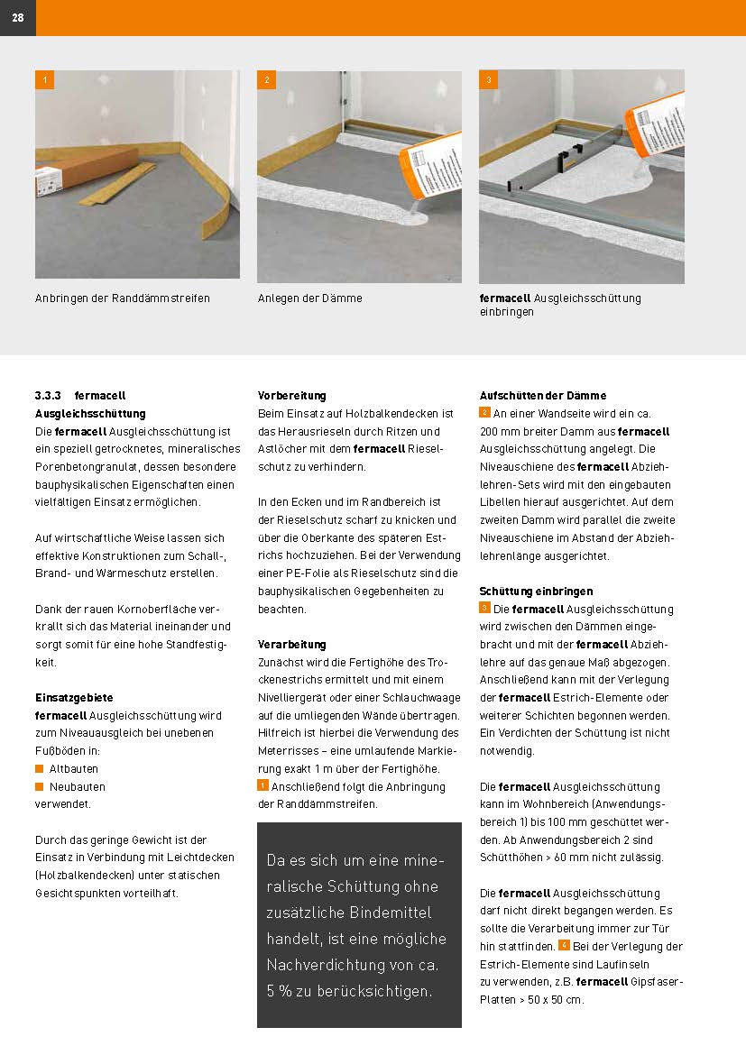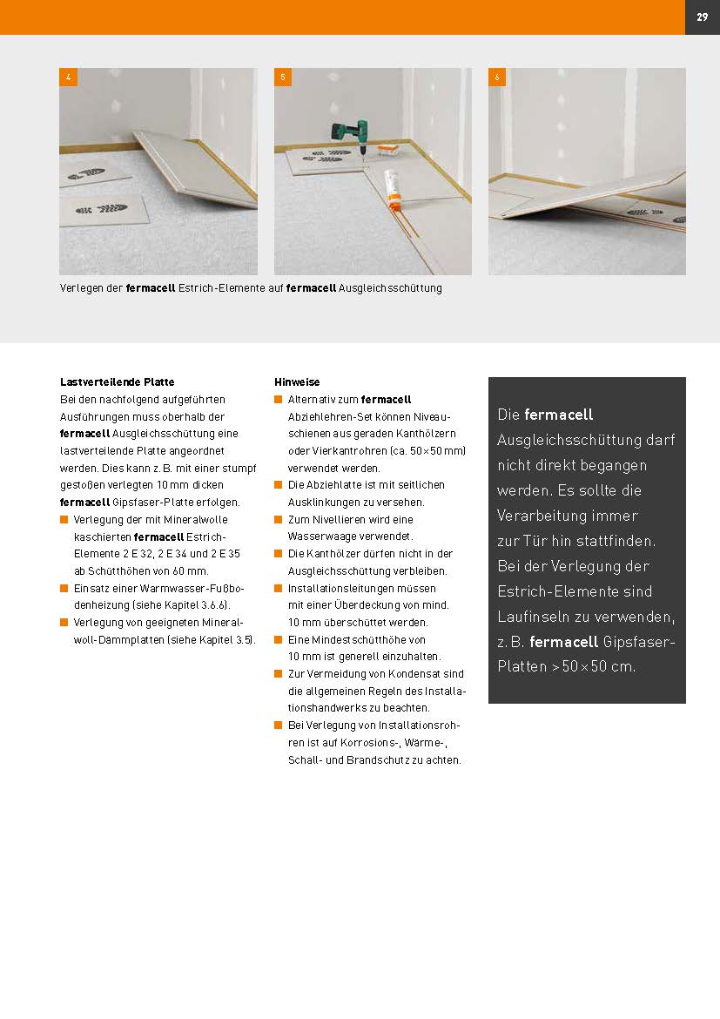
Moderne Renderings ersetzen in der neuen Planungsunterlage „Fermacell Bodensysteme – Planung und Verarbeitung“ die bisherigen Verarbeitungsbilder. Diese zeigen die einzelnen Verarbeitungsschritte so detailliert, dass auf beschreibende Texte weitgehend verzichtet wurde.
Bildnachweis: Fermacell

